

ที่ ปส. 047 /2564 วันที่ 30 พฤศจิกายน 2564

**ไอแบงก์จัดอบรมออนไลน์ “เปิดโลกการเงินอิสลามประจำปี 2564”มหาวิทยาลัยราชภัฏยะลา**

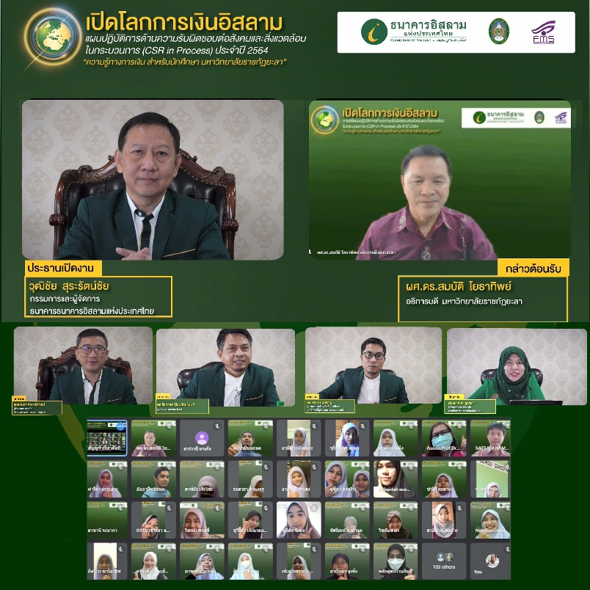

**ธนาคารอิสลามแห่งประเทศไทย (ไอแบงก์)** โดย **นายวุฒิชัย สุระรัตน์ชัย** กรรมการและผู้จัดการ ให้เกียรติเป็นประธานกล่าวเปิดการอบรมเชิงปฏิบัติการ เรื่อง **“ความรู้ทางการเงิน สำหรับนักศึกษามหาวิทยาลัยราชภัฏยะลา”** ภายใต้กิจกรรมเปิดโลกการเงินอิสลาม ตามแผนปฏิบัติการด้านความรับผิดชอบต่อสังคมและสิ่งแวดล้อมในกระบวนการ (CSR in Process) ประจำปี 2564 โดยมี **ผู้ช่วยศาตรจารย์ดร.สมบัติ โยธาทิพย์** อธิการบดีมหาวิทยาลัยราชภัฏยะลา ร่วมให้การต้อนรับ เมื่อช่วงเช้าวันอังคารที่ 30 พฤศจิกายน 2564

สำหรับกิจกรรมเปิดโลกการเงินอิสลาม ธนาคารได้จัดขึ้นต่อเนื่องเป็นปีที่ 4 โดยสำหรับมหาวิทยาลัยราชภัฏยะลา เป็นสถาบันการศึกษาแห่งที่ 4 เป็นการจัดรูปแบบออนไลน์ขึ้นเป็นครั้งแรก ผ่านระบบ Google Meet เหมาะกับยุค New Normal ที่ปรับตัวจากสถานการณ์ covid-19 ได้เป็นอย่างดี การจัดอบรมในวันนี้ ธนาคารมีวัตถุประสงค์เพื่อจะแบ่งปันความรู้ความเข้าใจด้านการวางแผนทางการเงินและด้านการเงินการธนาคารตามหลักศาสนาอิสลาม (ชะรีอะฮ์) แก่นักศึกษาและผู้สนใจได้มีความรู้สามารถนำไปประยุกต์ใช้ในชีวิตประจำวัน ตลอดจนความเข้าใจถึงการเงินการธนาคารอิสลาม (Islamic Banking and Finance) ได้อย่างถูกต้องและสามารถถ่ายทอดความรู้นั้นต่อไปยังคนใกล้ตัวด้วย

การอบรมเชิงปฏิบัติถ่ายทอดโดยบุคลากรของไอแบงก์ที่มีความรู้และความสามารถเฉพาะทาง การอบรมดังกล่าวแบ่งออกเป็น 2 ช่วง ช่วงเช้าอบรมหัวข้อเรื่อง**“การวางแผนทางการเงินส่วนบุคคล”** และ **“การเงินการธนาคารอิสลาม”** ต่อด้วยช่วงบ่ายเรื่อง **“ผลิตภัณฑ์และการบริการของธนาคารเหมือนหรือต่างกับธนาคารทั่วไป”** และปิดท้ายด้วยหัวข้อ **“กิจกรรมแลกเปลี่ยนเรียนรู้”** เพื่อเสริมสร้างความเข้าใจตลอดจนพัฒนาแนวปฏิบัติในเรื่องการเงินอิสลามให้ลึกซึ้งมากขึ้น